TELA DE CADASTRO – REDE

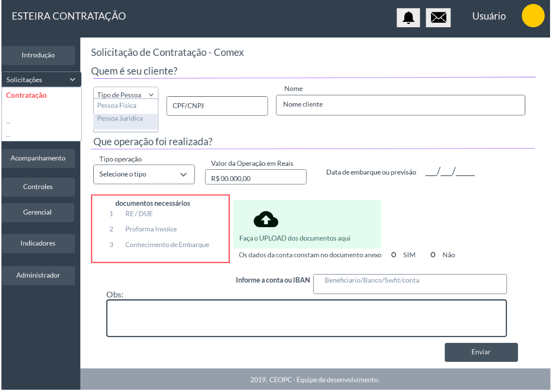

TELA DE DISTRIBUIÇĀO GERAL (ADICIONANDO A CONTRATAÇĀO)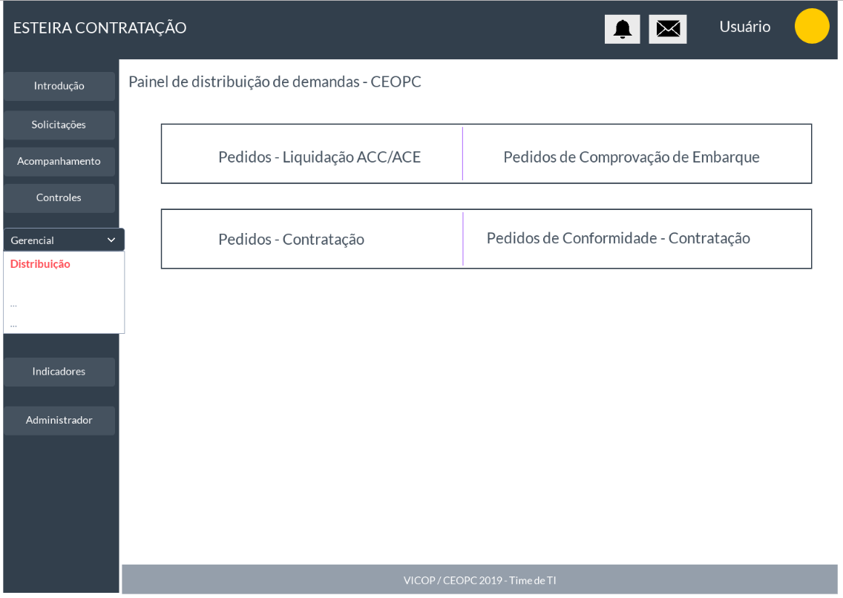

TELA DE DISTRIBUIÇĀO – CEOPC

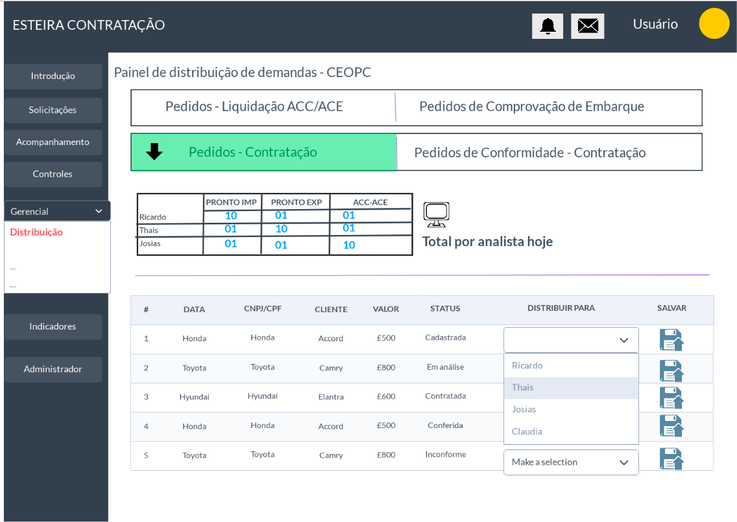

TELA MINHAS DEMANDAS – CEOPC

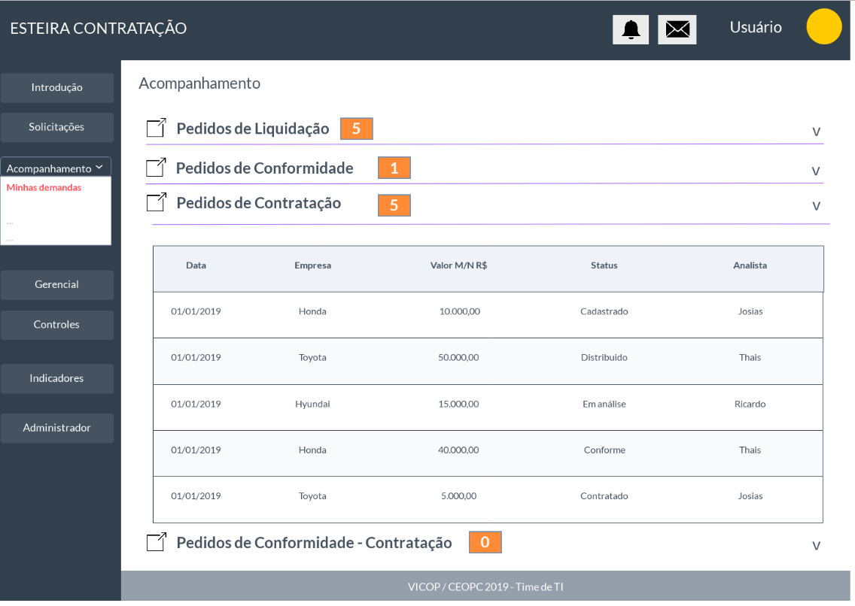

TELA DE ANÁLISE – CEOPC

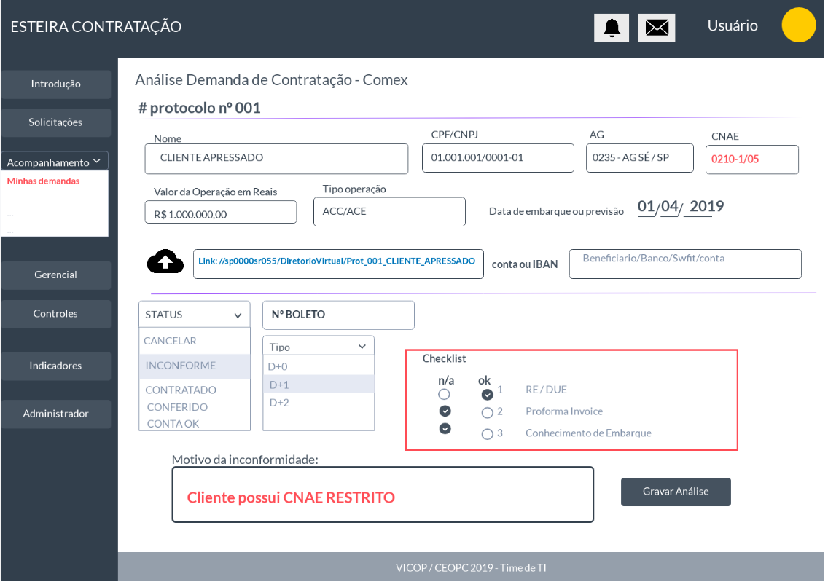

TELA REDE – TELA DE ACOMPANHAMENTO DE INCONFORMIDADE

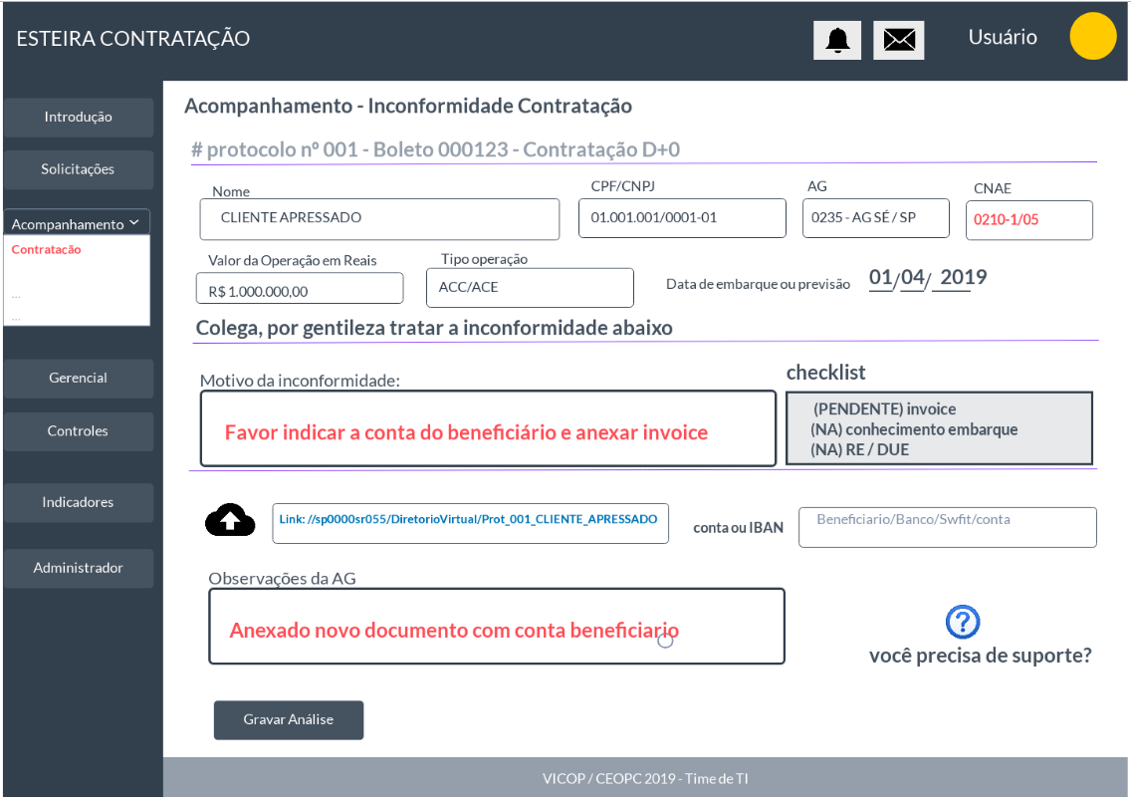

TELA ACOMPANHAMENTO ENVIO DE CONTRATO PARA A REDE

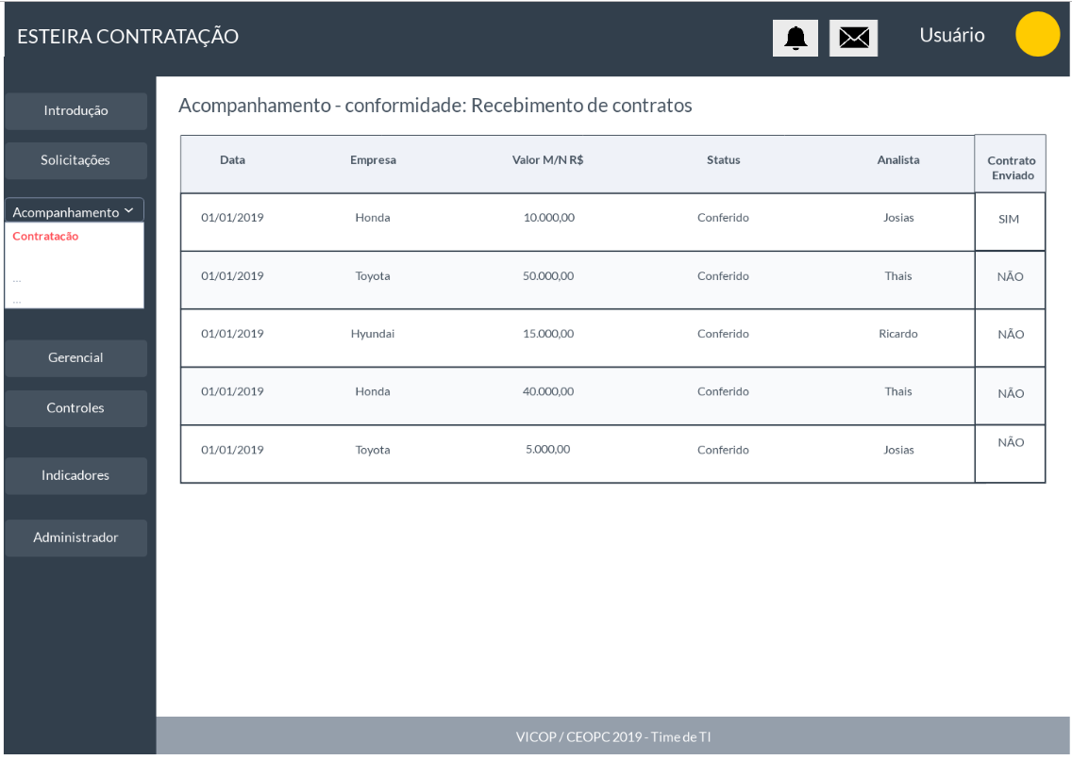

ENVIO DE CONTRATO FORMALIZADO PARA RECOLHER/CONFIRMAR ASSINATURAS – CEOPC

